- Облік заробітної плати.
- Особисті рахунки.
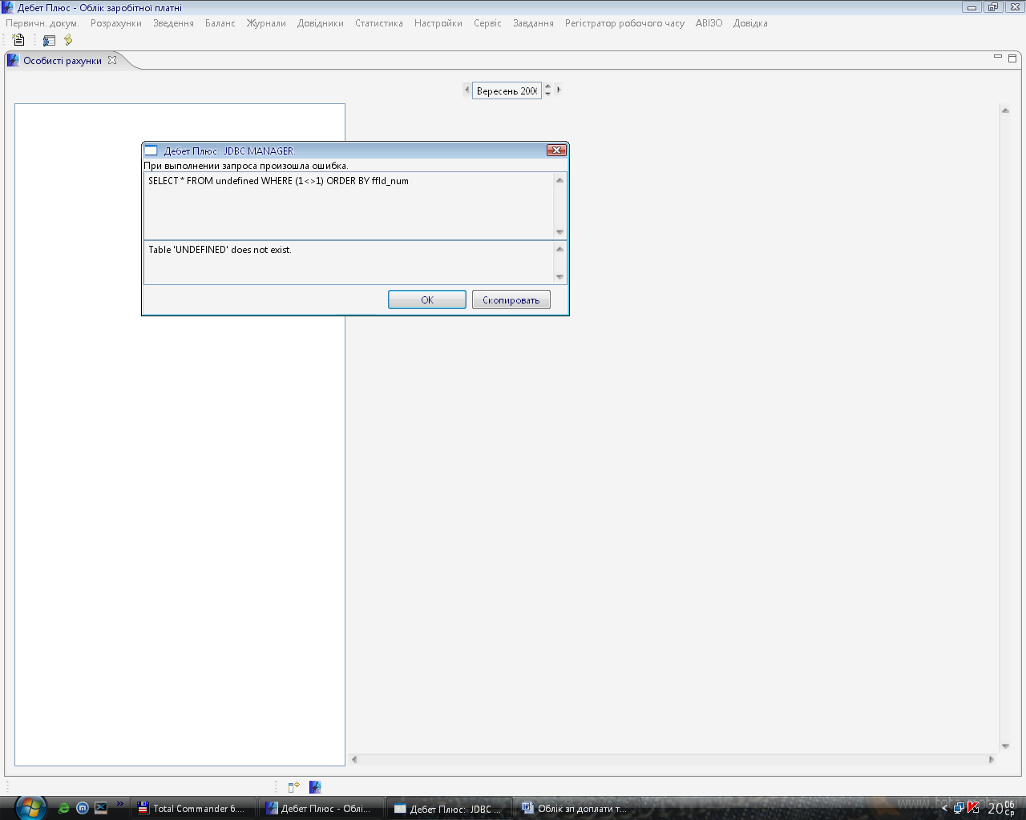
SELECT * FROM undefined WHERE (1<>1) ORDER BY ffld_num

